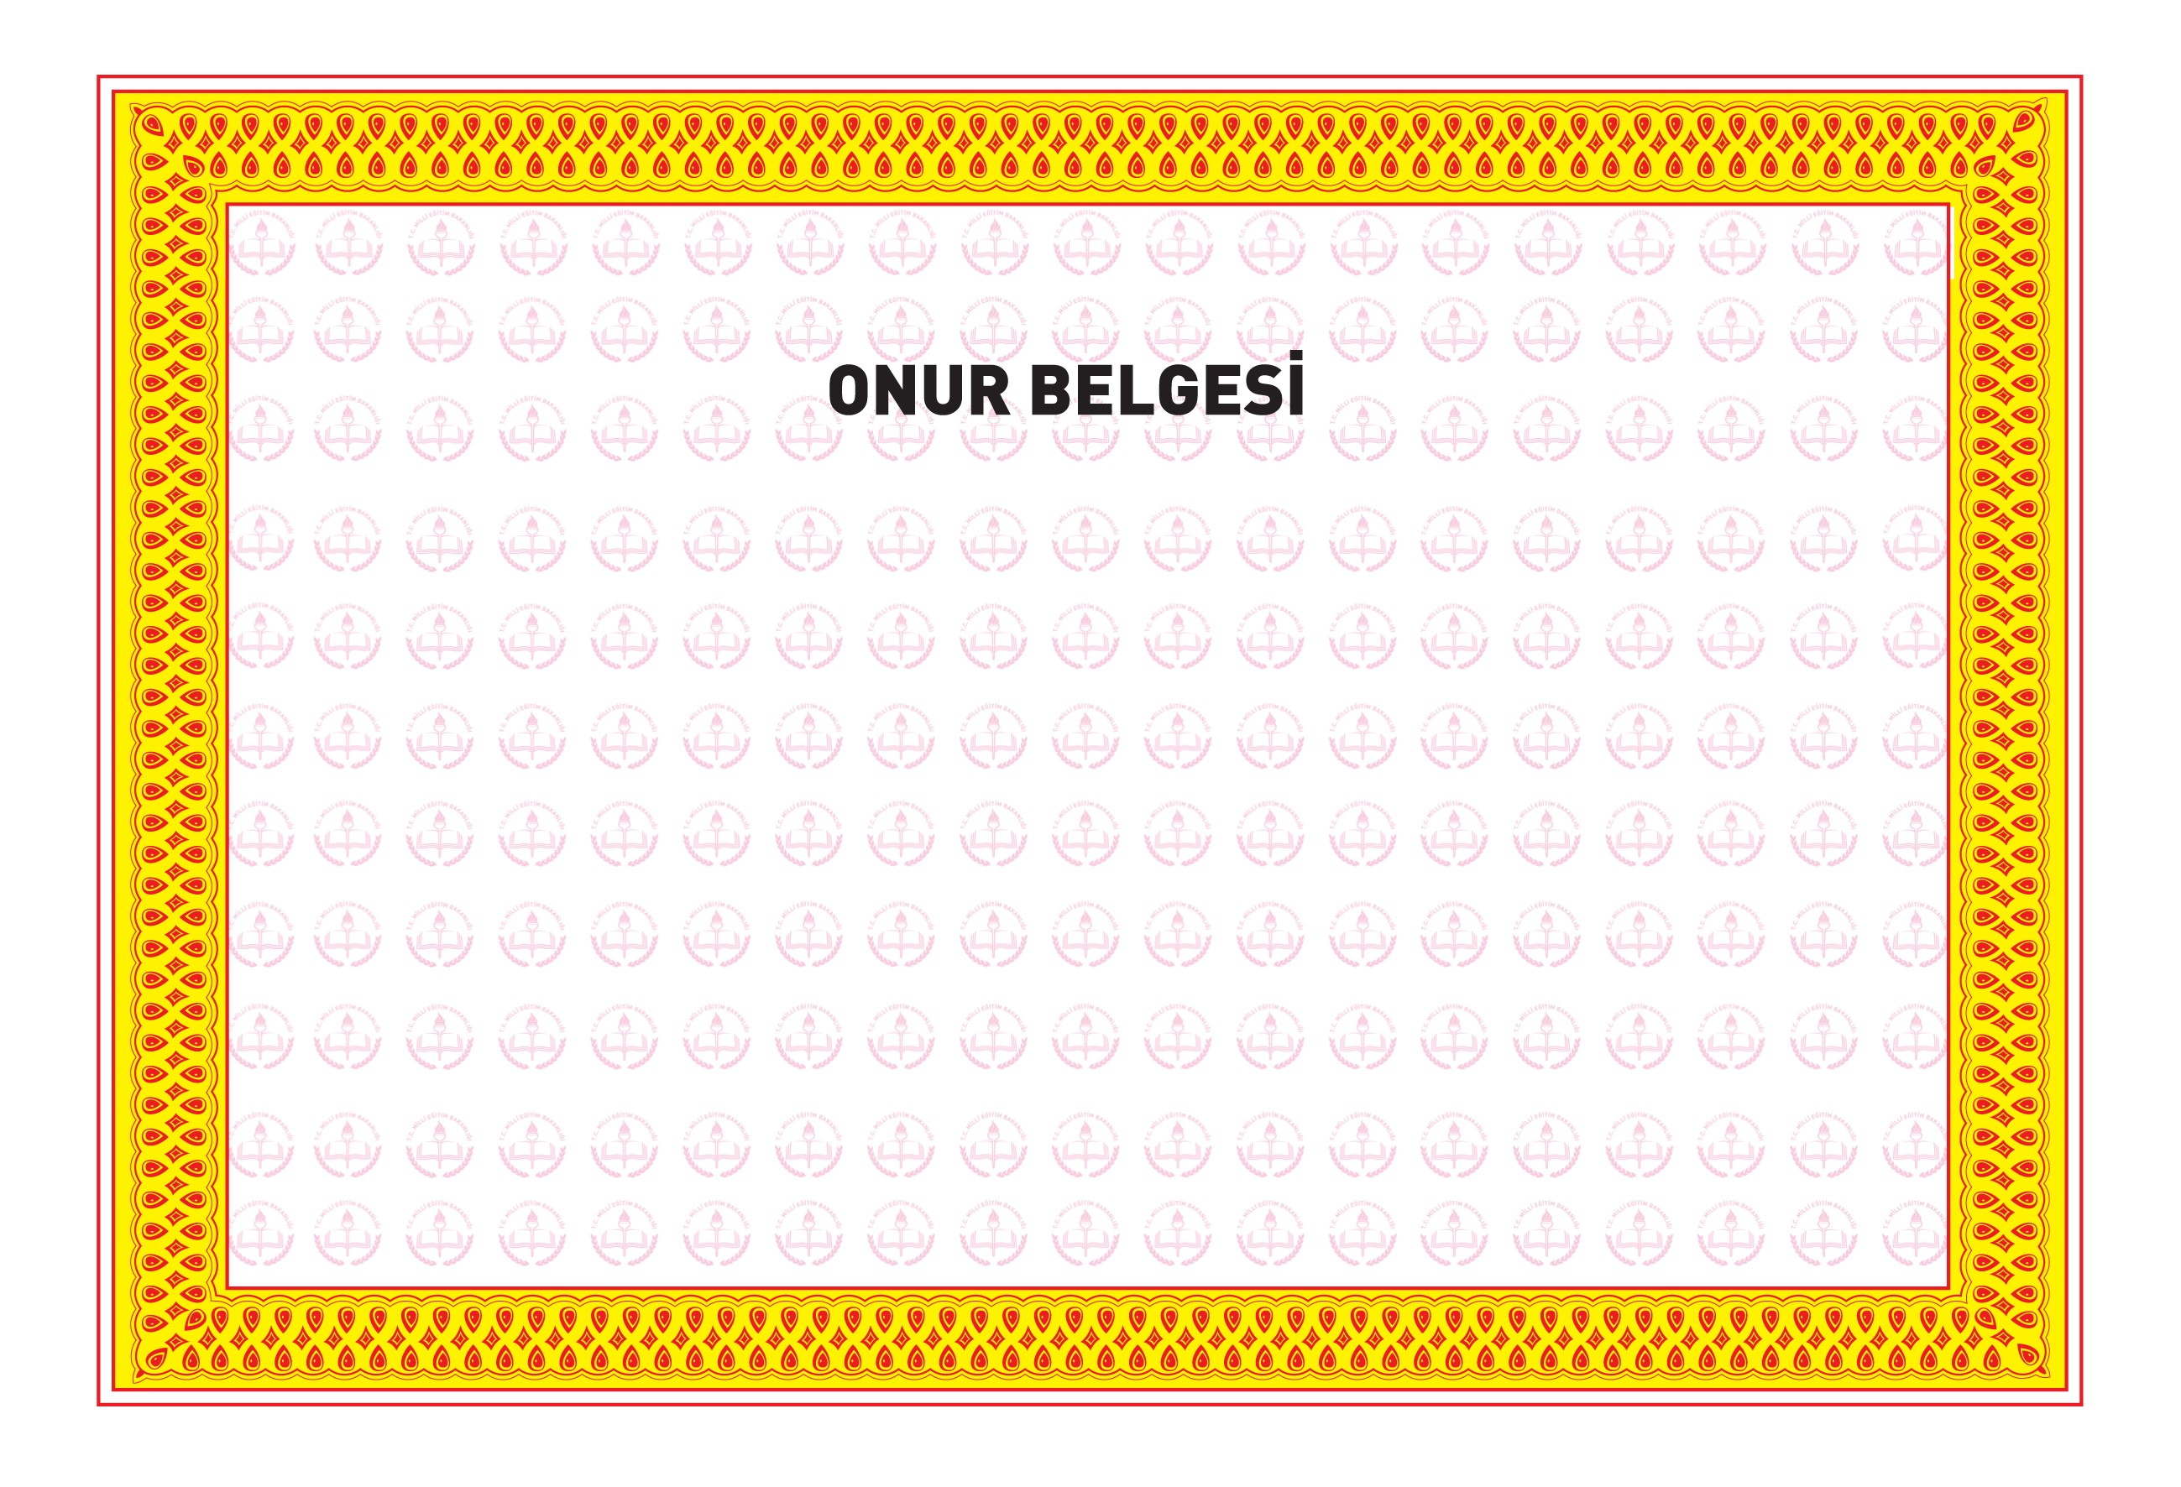

**Öğrencinin Belge Numarası:**

**T. C. Kimlik Numarası:**

**Tarihi:**

**Sınıfı-Numarası:**

**Ders Yılı-Dönemi :**

Yukarıda kimliği yazılı ................................................................ okul içinde ve

dışında, arkadaşlarına ve çevresine örnek olacak erdemli davranışları ile gösterdiği

üstün başarısından dolayı bu

**ONUR BELGESİ**

ile ödüllendirilmiştir.

OKUL MÜDÜRÜ